Ngày xây dựng kế hoạch: 13/11/2025
Ngày thực hiện: Tiết 70: 9A: /11/2025; 9B: /11/2025
Tiết 71: 9A: /11/2025; 9B: /11/2025

Tiết 70, 71 - BÀI 11. NƯỚC MỸ VÀ TÂY ÂU TỪ NĂM 1945 ĐẾN NĂM 1991

I. MỤC TIÊU.
1. Kiến thức.
Nêu được những nét chính về chính trị, kinh tế của nước Mỹ và các nước Tây Âu từ năm 1945 đến năm 1991.
2. Năng lực.
2.1. Năng lực chung.
- Năng lực tự chủ và tự học qua việc đọc SGK, trả lời câu hỏi hoặc tìm hiểu bài trước khi đến lớp theo hướng dẫn của GV.
- Năng lực giao tiếp và hợp tác qua hoạt động thảo luận nhóm hoặc cặp đôi để thực hiện các nhiệm vụ học tập.
- Năng lực giải quyết vấn đề và sáng tạo qua việc thực hiện nhiệm vụ mang tính thực tiễn.
2.2. Năng lực đặc thù.
- Năng lực tìm hiểu lịch sử thông qua quan sát tranh, ảnh, biểu đồ, bảng; khai thác tư liệu để tìm hiểu về nước Mỹ và các nước Tây Âu từ năm 1945 đến năm 1991.
- Năng lực nhận thức và tư duy lịch sử thông qua việc nêu được những nét chính về chính trị, kinh tế của Mỹ và các nước Tây Âu từ năm 1945 đến năm 1991.
- Năng lực vận dụng kiến thức, kĩ năng thông qua việc sưu tầm tư liệu để giới thiệu về nước Mỹ và các nước Tây Âu từ năm 1945 đến năm 1991.
3. Về phẩm chất
- Trung thực, khách quan trong học tập lịch sử thông qua việc tìm hiểu tình hình chính trị, kinh tế của Mỹ và Tây Âu.
- Có thái độ phê phán âm mưu của giới cầm quyền Mỹ trong việc triển khai Chiến lược toàn cầu nhằm thống trị toàn thế giới, tiến hành các cuộc chiến tranh, can thiệp, vi phạm chủ quyền của các quốc gia, dân tộc khác, trong đó có Việt Nam.
* HSKT: Trình bày được những nét cơ bản nhất về chính trị, kinh tế của nước Mỹ và các nước Tây Âu từ năm 1945 đến năm 1991.
II. THIẾT BỊ DẠY HỌC VÀ HỌC LIỆU
1. Giáo viên:
- Giáo án biên soạn theo định hướng phát triển năng lực và phẩm chất cho HS.
- Phiếu học tập
- Tranh ảnh, biểu đồ, bảng (bản in hoặc slide trình chiếu), tư liệu về tình hình chính trị, kinh tế của Mỹ và các nước Tây Âu
- Máy tính, tivi.
2. Học sinh:
- SGK, vở ghi...
III. TIẾN TRÌNH DẠY HỌC
Hoạt động 1: Mở đầu

a. Mục tiêu: Kết nối những điều HS đã biết với những điều HS chưa biết, tạo tâm thế hứng khởi, kích thích sự tò mò của HS.
b. Nội dung: HS quan sát hình ảnh và trả lời câu hỏi
c. Sản phẩm: câu trả lời của học sinh
d. Tổ chức thực hiện:
Bước 1: Chuyển giao nhiệm vụ
GV tổ chức trò chơi: Giáo viên hướng dẫn học sinh chơi trò chơi “Mảnh ghép” tìm ra “Nhà thông thái” dẫn vào bài thông qua các câu hỏi trả lời nhanh.
Câu 1: Quan sát hình ảnh sau và cho biết đây là địa điểm nào? Ở đâu?

Đáp án: Cầu Tháp Đôi – Luân Đôn (Anh)
Câu 2: Đây là hình ảnh của châu lục nào?
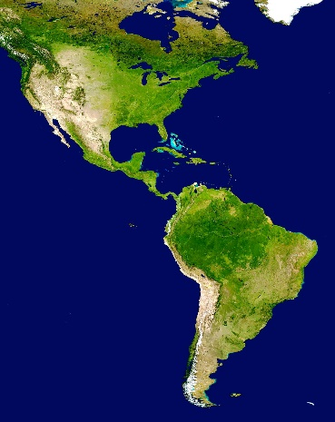
Đáp án: Châu Mỹ
Câu 3: Giai cấp tư sản và vô sản là hai giai cấp chính của hình thái kinh tế xã hội nào?
Đáp án: Tư bản chủ nghĩa
Câu 4: Kể tên 4 quốc gia có diện tích lớn nhất thế giới?
Đáp án: Nga, Canada, Trung Quốc, Mỹ
Câu 5: Movie dịch sang tiếng Việt là?
Đáp án: Phim ảnh
Câu 6: Chiến tranh thế giới thứ hai là cuộc đối đầu giữa phe Phát xít và phe nào?
Đáp án: Đồng Minh
Dựa vào những dữ liệu, em hãy cho biết quốc gia nào được ẩn sau những mảnh ghép?
Bước 2: Thực hiện nhiệm vụ
GV: Hướng dẫn HS tham gia trò chơi, trả lời câu hỏi.
Bước 3: Báo cáo thảo luận
Hs trả lời: - Nước Mỹ
Bước 4: Kết luận, nhận định (GV)
Nhận xét, chốt kiến thức và dẫn vào bài: Thế chiến thứ II là thảm kịch lớn nhất trong lịch sử nhân loại khiến hơn 80% cư dân trên địa cầu bị ảnh hưởng. Hầu hết các quốc gia tham chiến đều bị ảnh hưởng nặng đề, đặc biệt là các nước châu Âu. Duy chỉ có Mỹ bước ra khỏi cuộc chiến tranh thế giới thứ hai với tâm thế của một kẻ thắng trận và được lợi nhiều nhất trong cuộc chiến tranh này. Cuộc chiến tranh thế giới thứ hai chính là đòn bẩy cho nền kinh tế Mỹ phát triển. Ngược lại, các nước châu Âu phải tìm mọi cách để khắc phục hậu quả của cuộc chiến và dần phục hồi lại nền kinh tế. Để hiểu rõ hơn về tình hình nước Mỹ, Tây Âu sau Chiến tranh thế giới thứ hai, chúng ta cùng tìm hiểu trong bài học hôm nay.
Hoạt động 2: Hình thành kiến thức mới
Hoạt động 2.1. Tìm hiểu nước Mỹ từ năm 1945 đến năm 1991
a. Mục tiêu: Trình bày được những nét chính về tình hình chính trị, kinh tế nước Mỹ từ năm 1945 đến năm 1991
b. Nội dung: HS đọc thông tin SGK và thực hiện nhiệm vụ học tập
c. Sản phẩm: câu trả lời của học sinh
d. Tổ chức thực hiện:
Hoạt động của GV – HS | Nội dung
* Nhiệm vụ 1:  Bước 1: Chuyển giao nhiệm vụ  Hoạt động cá nhân (nhiệm vụ học tập ở nhà)  Tích hợp Địa lí:  ? Trình bày hiểu biết của em về nước Mỹ hiện nay? (Vị trí địa lí, kinh tế, chính trị) (Phụ lục 1)  ? Em hãy giới thiệu về tình hình chính trị ở Mỹ sau chiến tranh?  Hoạt động nhóm:  1. Hoàn thành phiếu học tập về tình hình đối nội, đối ngoại.  Hình thức báo cáo: PP, thuyết trình, sơ đồ tư duy, …  2. Em có nhận xét gì về chính sách đối nội và đối ngoại của Mỹ?  * HSKT: Tham gia thảo luận cùng các bạn  Bước 2: Thực hiện nhiệm vụ: HS suy nghĩ, thưc hiện nhiệm vụ  Bước 3: Báo cáo, thảo luận  GV: gọi đại diện 2 nhóm lên bảng trình bày, các nhóm khác lắng nghe, nhận xét bổ sung.  Hoạt động cá nhân: Hoa Kỳ là một nước cộng hòa liên bang. Sau chiến tranh thế giới thứ hai, Đảng Dân chủ và Đảng Cộng hòa thay nhau cần quyền ở Mỹ. Cả hai Đảng đều thống nhất trong chính sách đối nội và đối ngoại nhằm phục vụ lợi ích của các tập đoàn tư bản độc quyền kếch sù ở Mỹ. Tổng Thống, Quốc Hội và Tòa án cùng nắm giữ và chia sẻ quyền lực của chính quyền liên bang theo Hiến pháp.  Hoạt động nhóm:  1.  2. Mối quan hệ nhất quán giữa chính sách đối nội phản động và đối ngoại bành trướng xâm lược của Mỹ là nhằm thực hiện mưu đồ bá chủ thế giới của giai cấp tư sản cầm quyền Mỹ.  ? Quan sát “Em có biết”, hình 11.3. Biểu tình xuống đường phản đối chiến tranh Việt Nam (11-1969) cho em thêm những hiểu biết gì?  “Em có biết”: Hiểu thêm về chính sách ngăn chặn, đàn áp phong trào đấu tranh của các lực lượng tiến bộ ở trong nước của chính quyền Mỹ.  Hình 11.3: Bức ảnh chụp lại sự kiện hàng nghìn người tham gia biểu tình hòa bình ở trước Nhà Trắng để phản đối sự thất hứa của Tổng thống Ních-xơn trong chiến dịch tranh cử năm 1968 về việc rút quân đội khỏi Việt Nam. Sự kiện này cho thấy sự phản ứng, chống đối của các tầng lớp nhân dân Mỹ trước chính sách đối ngoại mà Chính phủ Mỹ theo đuổi, triển khai. Điều đó đã gây nên sự chia rẽ sâu sắc về chính trị - xã hội của nước Mỹ.  ? Quan sát hình 11.4, nêu hiểu biết của em về Hội nghị thành lập NATO ở Thủ đô Oa-sinh-tơn (1949)  Sự kiện này diễn ra vào ngày 4/4/1949 tại Thủ đô Oa-sinh-tơn (Mỹ), Ngoại trưởng 12 nước thuộc Bắc Mỹ ở Tây Âu chính thức kí Hiệp ước Bắc Đại Tây Dương, đánh dấu cho sự ra đời của NATO. Trong NATO, Mỹ luân giữ vai trò chủ đạo từ việc giữ những chức vụ quan trọng (Bộ Tổng chỉ huy, Tư lệnh tối cao) đến số lượng lực lượng vũ trang. Đây là một sự kiện tiêu biểu trong quá trình triển khai Chiến lược toàn cầu của Mỹ nhằm ngăn chặn Liên Xô và các nước xã hội chủ nghĩa, ngăn chặn trong phong trào dân tộc, dân chủ và thực hiện tham vọng làm bá chủ thế giới.  Bước 4: Kết luận, nhận định (GV)  GV kết luận và giới thiệu Ri-gan và Gooc-ba-chốp trong cuộc gặp thượng đỉnh đầu tiên về khả năng giải trừ vũ khí hạt nhân tại Giơ-ne-vơ, tháng 11-1985.  Vào ngày này năm 1985, lần đầu tiên sau 8 năm, hai nguyên thủ quốc gia Liên Xô và Mỹ đã tổ chức một hội nghị thượng đỉnh. Gặp gỡ tại Geneva, Tổng thống Ronald Reagan và lãnh đạo Mikhail Gorbachev đã không đưa ra bất kỳ thỏa thuận chấn động nào. Tuy nhiên, cuộc gặp gỡ này đã xây dựng nền tảng tốt đẹp cho tương lai, khi hai người có thêm nhiều cuộc nói chuyện cá nhân và dường như đã phát triển một mối quan hệ chân thành và gần gũi (thể hiện trên phong thái thoải mái, vui vẻ của hai nguyên thủ). Hai bên ký với nhau sáu thỏa thuận, từ trao đổi văn hóa và khoa học đến các vấn đề môi trường. | 1. Nước Mỹ từ năm 1945 đến năm 1991.  *Chính trị  - Đảng cộng hòa và Đảng dân chủ thay nhau cần quyền bảo vệ quyền lợi của chế độ tư bản  - Đối nội:  + Phát triển kinh tế, ổn định xã hội  + Thực hiện chính sách ngăn chặn, đàn áp phong trào đấu tranh của các lực lượng tiến bộ trong nước.  - Đối ngoại:  + Chiến lược toàn cầu nhằm chống phá các nước XHCN, đàn áp phong trào dân tộc và thực hiện tham vọng bá chủ thế giới.  + Lôi kéo các nước nhận viện trợ, thành lập khối quân sự: NATO (1949), SEATO (1954), thiết lập tai sai thân Mỹ ở nhiều quốc gia.
  Chính sách | Nội dung
  Đối nội
  Đối ngoại
  Đối nội | + Phát triển kinh tế, ổn định xã hội  + Thực hiện chính sách ngăn chặn, đàn áp phong trào đấu tranh của các lực lượng tiến bộ trong nước.
  Đối ngoại | + Chiến lược toàn cầu nhằm chống phá các nước XHCN, đàn áp phong trào dân tộc và thực hiện tham vọng bá chủ thế giới.  + Lôi kéo các nước nhận viện trợ, thành lập khối quân sự: NATO (1949), SEATO (1954), thiết lập tai sai thân Mỹ ở nhiều quốc gia.  + Từ những năm 70 của thế kỉ XX, Mỹ cải tiện quan hệ với Liên Xô.  + Năm 1989, Mỹ và Liên Xô tuyên bố chấm dứt Chiến tranh lạnh.
* Nhiệm vụ 2:  Bước 1: Chuyển giao nhiệm vụ  Nhiệm vụ học tập ở nhà: Học sinh thảo luận nhóm tìm hiểu về tình hình kinh tế nước Mỹ từ năm 1945 đến năm 1991 (đặc điểm, biểu hiện, nguyên nhân)  Hình thức báo cáo: Phiếu học tập, sơ đồ tư duy, đồ họa thông tin, …  Nhóm 1, 2: Tìm hiểu về tình hình kinh tế nước Mỹ từ năm 1945 – 1950  Nhóm 4, 5: Tìm hiểu tình hình kinh tế nước Mỹ từ năm 1950 đến năm 1991  ? Quan sát, nhận xét về bức hình sau:  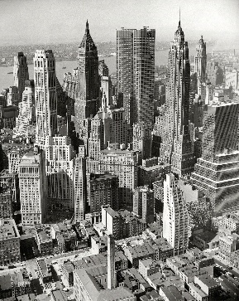  Bức hình chụp thành phố New York những năm 1960 của thế kỉ XX, New York là trung tâm kinh tế - tài chính lớn nhất thế giới. Cuối thế kỉ XIX, thép, bê tông cốt thép và các công nghệ mới khác như thang máy ra đời cho phép xây dựng các tòa nhà theo chiều thẳng đứng. Những tòa nhà chọc trời được xây dựng ở New York đã trở thành biểu tượng sức mạnh của thành phố. Thành phố New York đã trải qua một sự bùng nổ công trình cao tầng từ rất sớm, kéo dài từ đầu thập niên 1910 đến đầu thập niên 1930. Một sự bùng nổ nhà chọc trời thứ hai bắt đầu vào đầu thập niên 1960. Hiện nay, New York là nơi tập trung của 6.154 tòa nhà cao tầng, trong đó có hơn 110 tòa cao từ 183m trở lên, nhiều hơn bất cứ thành phố nào khác tại Mỹ.  ? Hình 11.5 cho em những hiểu biết gì?  Biểu đồ về tỉ trọng GDP của Mỹ trong nền kinh tế thế giới (1950 – 1991) cho thấy tỉ trọng tổng sản phẩm quốc nội của Mỹ luôn chiếm ưu thế và đứng đầu thế giới, nhưng có xu hướng giảm dần theo từng năm.  GV mở rộng:  Cuộc khủng hoảng dầu mỏ 1973 ở nước Mỹ.  Năm 1973, Mĩ chịu ảnh hưởng nặng nề bởi cuộc khủng hoảng dầu mỏ khiến sản xuất gián đoạn, giá cả leo thang khiến nền kinh tế Mỹ suy thoái, lam phát quá mức, năng suất giảm và tăng trưởng kinh tế thấp hơn. Tác động lớn đến sự phát triển nền kinh tế Mỹ trong một thời gian dài.  Bên cạnh đó, để theo đuổi tham vọng bá chủ, Mỹ đã chi những khoản tiền khổng lồ chạy đua vũ trang, sản xuất vũ khí hiện đại, tốn kém:  + Trong thế chiến thứ hai, Mỹ chi 38% trong tổng sản phẩm trong nước (GDP) cho quân sự. số tiền rất lớn.  Ví dụ:  + Dự án Manhattan: 2 tỷ USD (thời điểm đó)  + Mỹ chi 738 tỷ USD trong chiến tranh Việt Nam.  Trong khi Mỹ đổ nhiều tiền của vào các cuộc chiến tranh thì các quốc gia Nhật Bản, Đức, … tập trung phát triển kinh tế, nhanh chóng vươn lên thành các cường quốc kinh tế đứng thứ 2,3 cạnh tranh trực tiếp với nền kinh tế Mỹ.  * HSKT: Tham gia thảo luận cùng các bạn  Bước 2: Thực hiện nhiệm vụ  GV hướng dẫn HS trả lời  HS: Suy nghĩ, chơi trò chơi.  Bước 3: Báo cáo, thảo luận: GV gọi đại diện 2 nhóm trình bày, các nhóm khác nhận xét, bổ sung.  Kinh tế:  Nhóm 4, 5: Tìm hiểu tình hình kinh tế nước Mỹ từ năm 1973  Bước 4: Kết luận, nhận định (GV)  GV chốt bài: Sau chiến tranh thế giới thứ hai, kinh tế Mỹ có nhiều điều kiện và vươn lên vị trí số một thế giới. Dù vấp phải các cuộc khủng hoảng, trải qua nhiều biến động, hiện nay kinh tế Mỹ vẫn đứng đầu bảng xếp hạng 10 nền kinh tế thế giới. Mỹ cũng đã thực hiện các chính sách đối nội, đối ngoại thâm độc nhằm thực hiện mục tiêu bá chủ. Tuy nhiên, Mỹ vấp phải sự thất bại nặng nề khi tham gia vào các cuộc chiến tranh phi nghĩa, tiêu tốn tiền của, sự can dự của quân đội Mỹ vào các cuộc xung đột đều dẫn đến những hậu quả khôn lường khiến Mỹ phải đối mặt với nhiều kẻ thù, an ninh của nước Mỹ cũng bị đe dọa. Từ đó, đặt ra cho nước Mỹ yêu cầu cần phải có sự điều chính chính sách đối nội, đối ngoại sao cho phù hợp với tình hình mới. Hiện nay, chính sách đối nội và đối ngoại của Mỹ có sự thay đổi linh hoạt phù hợp với vai trò và sức mạnh hiện tại của Mỹ và theo xu hướng của thế giới. Chuyển từ đối đầu sang đối thoại, cùng hợp tác, phát triển bền vững. | *Kinh tế  - Giai đoạn 1945 – 1950: Kinh tế Mỹ chiếm ưu thế tuyệt đối  - Giai đoạn 1950 – 1991, kinh tế Mỹ không còn chiếm ưu thế tuyệt đối do sự vươn lên của Tây Âu và Nhật Bản.  - Từ những năm 90 của thế kỉ XX, nền kinh tế Mỹ dần được phục hồi.
  Tình hình nước Mĩ giai đoạn 1945 – 1950
  Đặc điểm
  Biểu hiện
  Nguyên nhân
  Tình hình nước Mỹ từ năm 1950 đến năm 1991
  Đặc điểm
  Biểu hiện
  Nguyên nhân
  Tình hình nước Mĩ giai đoạn 1945 – 1950
  Đặc điểm | - Kinh tế Mỹ chiếm ưu thế tuyệt đối trong nền kinh tế thế giới
  Biểu hiện | - Biểu hiện:  + Công nghiệp: chiếm 56% tổng sản lượng công nghiệp thế giới.  + Nông nghiệp: gấp 2 lần sản lượng Anh, Pháp, Tây Đức, Italia, Nhật Bản cộng lại.  + Tài chính: Nắm ¾ trữ lượng vàng thế giới.
  Nguyên nhân | + Không bị ảnh hưởng bởi chiến tranh  + Giàu lên nhờ bán vũ khí, hàng hóa cho các nước tham chiến  + Giàu tài nguyên thiên nhiên
  Tình hình nước Mĩ từ năm 1950 đến 1991
  Đặc điểm | - Không còn chiếm ưu thế tuyệt đối
  Biểu hiện | - Biểu hiện:  + Công nghiệp: giảm còn 39,8%  + Trữ lượng vàng là 11.9 USD
  Nguyên nhân | + Sự vươn lên các nước Tây Âu và Nhật Bản  + Vấp phải suy thoái, khủng hoảng  + Chạy đua vũ trang, sản xuất vũ khí hiện đại, tốn kém, hàng ngàn căn cứ quân sự, chiến tranh xâm lược  + Chênh lệch giàu nghèo bất ổn định về kinh tế và xã hội ở Mỹ.
Hết tiết 70
Hoạt động 2. 2. Tìm hiểu Tây Âu từ năm 1945 đến năm 1991
a. Mục tiêu: Trình bày nét chính về tình hình chính trị, kinh tế của các nước Tây Âu từ năm 1945 đến năm 1991.
b. Nội dung: HS đọc thông tin SGK và thực hiện nhiệm vụ học tập
c. Sản phẩm: câu trả lời của học sinh
d. Tổ chức thực hiện:
Hoạt động của GV – HS | Nội dung
* Nhiệm vụ 1  Bước 1: Chuyển giao nhiệm vụ (GV)  Hoạt động cá nhân  ? Sau chiến tranh thế giới thứ hai, tình hình các nước Tây Âu như thế nào?  Hoạt động nhóm (4 phút): GV chia lớp thành 3 nhóm  ? Quan sát Bảng tóm tắt tình hình chính trị, kinh tế các nước Tây Âu (1945 – 1991) em hãy chỉ ra sự phát triển chính trị, kinh tế của các nước Tây Âu qua ba giai đoạn (1945 – 1950, 1950 – 1973, 1973 – 1991). Theo em, xu hướng nổi bật phản ánh sự phát triển đó là gì?  * HSKT: Tham gia thảo luận cùng các bạn  Bước 2: Thực hiện nhiệm vụ  GV hướng dẫn HS trả lời  HS: Kiểm tra lại nội dung, chuẩn bị lên bảng trình bày kết quả.  Bước 3: Báo cáo, thảo luận  GV: gọi đại diện hai nhóm trình bày, các nhóm khác lắng nghe, nhận xét bổ sung.  Hoạt động cá nhân  - Bị tàn phá nặng nề và chia cắt  - Trong bối cảnh Chiến tranh lanh, các nước tư bản Tây Âu có xu hướng liên kết lại với nhau về kinh tế, chính trị.  Hoạt động nhóm  - Giai đoạn 1945 – 1950, các nước Tây Âu suy yếu cả về chính trị và kinh tế và phải lệ thuộc chặt chẽ vào Mỹ (tham gia NATO đặt dưới sự lãnh đạo của Mỹ, nhận viện trợ của Mỹ theo Kế hoạch Mác-san)  - Giai đoạn 1950 – 1973, các nước Tây Âu giảm bớt sự lệ thuộc vào Mỹ về chính trị (Pháp rút khỏi NATO năm 1966), liên kết với nhau phát triển về kinh tế, vươn lên cạnh tranh với Mỹ (đầu những năm 70, trở thành một trong bat rung tâm kinh tế - tài chính của thế giới)  - Giai đoạn 1973 – 1991, xu hướng nhất thể hóa chính trị, kinh tế được đẩy mạnh, đặt nền móng cho sự ra đời của Liên minh châu Âu – EU và đồng tiền chung châu Âu – đòng Euro.  Xu hướng nổi bật phản ánh sự phát triển chính trị, kinh tế của các nước Tây Âu. Xu hướng liên kết tiến tới nhất thể hóa kinh tế và chính trị của Tây Âu gắn với các sự kiện thành lập Cộng đồng Than – Thép châu Âu (1951), Cộng đồng Kinh tế, Cộng đồng Năng lượng nguyên tử Châu Âu (1957), Cộng đồng Châu Âu – EC (1967), … và đặc biệt là đạt được thỏa thuận về sự thành lập Liên minh châu Âu (EU), …  Bước 4: Kết luận, nhận định (GV)  GV chốt bài: Sau chiến tranh thế giới thứ hai, các nước Tây Âu bị tổn thất nặng nề. Tuy nhiên, chỉ trong một khoảng thời gian ngắn các nước Tây Âu đã nhanh chóng phục hồi nền kinh tế, bình thường hóa quan hệ ngoại giao, liên kết khu vực thông qua tổ chức chung EU. Đến nay, Liên minh châu Âu vẫn là một trong ba trung tâm kinh tế - tài chính lớn nhất thế giới. | 2. Tây Âu từ năm 1945 đến năm 1991  + Giai đoạn 1945 - 1950: các nước Tây Âu suy yếu cả về chính trị và kinh tế và phải lệ thuộc chặt chẽ vào Mỹ.  + Giai đoạn 1950 - 1973: các nước Tây Âu giảm bớt sự lệ thuộc vào Mỹ về chính trị, liên kết với nhau để phát triển kinh tế, vươn lên cạnh tranh với Mỹ.  + Giai đoạn 1973- 1991: xu hướng nhất thể hoá chính trị, kinh tế được đẩy mạnh, đặt nền móng cho sự ra đời của Liên minh châu Âu - EU và đồng tiền chung châu Âu - đồng ơ-rô (tại Hội nghị Thượng đỉnh Ma-xtrích vào tháng 12 - 1991).
* Nhiệm vụ 1
Bước 1: Chuyển giao nhiệm vụ (GV)
Hoạt động cá nhân: Quan sát lược đồ và kể tên các quốc gia thuộc Liên minh châu Âu?
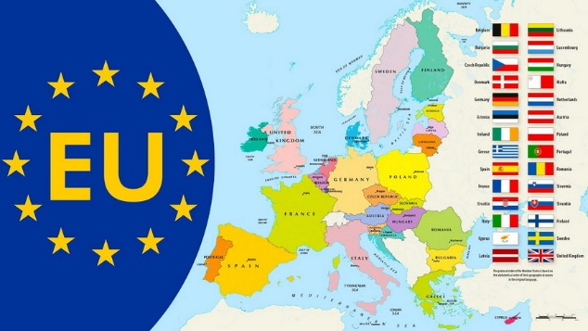
? Theo em, Liên minh châu Âu ra đời có ý nghĩa như thế nào đối với các nước Tây Âu?
Bước 2: Thực hiện nhiệm vụ
GV hướng dẫn HS trả lời
HS: suy nghĩ và trả lời
Bước 3: Báo cáo, thảo luận: GV gọi HS trình bày, HS khác lắng nghe, nhận xét bổ sung.
Dự kiến sản phẩm
Liên minh châu Âu ra đời có ý nghĩa như thế nào đối với các nước Tây Âu
- Góp phần đoàn kết, cùng nhau phát triển
- Thúc đẩy hòa bình, thiết lập hệ thống kinh tế và tiền tệ thống nhất, phá bỏ các rào cản về thương mại và biên giới, khuyến khích phát triển công nghệ, khoa học, bảo vệ môi trường, …
Bước 4: Kết luận, nhận định (GV)
GV giới thiệu thêm về Liên Minh châu Âu và quan hệ hợp tác giữa Liên Minh châu Âu và Việt Nam. Hiện thủ đô Brussels là nơi đặt trụ sở Hội Đồng Liên Minh châu Âu và được coi là Trái tim châu Âu.
GV nhấn mạnh: Sau chiến tranh thế giới thứ hai, sự phát triển của lực lượng sản xuất dẫn đến xu thế toàn cầu hóa. Một trong những biểu hiện quan trọng của xu thế toàn cầu hóa là sự xuất hiện các tổ chức liên kết kinh tế, thương mại, tài chính quốc tế và khu vực.
Hoạt động 3: Luyện tập.
a. Mục tiêu: Nhằm củng cố, hệ thống hóa và hoàn thiện về nội dung kiến thức đã được tìm hiểu ở hoạt động hình thành kiến thức mới.
b. Nội dung: GV yêu cầu HS suy nghĩ và hoàn thiện bài tập
c. Sản phẩm: Bài làm của học sinh
d. Tổ chức thực hiện:
Bước 1: Chuyển giao nhiệm vụ: Giáo viên hướng dẫn học sinh chơi trò chơi “Hộp quà may mắn” thông qua các câu hỏi trắc nghiệm
Câu 1: Vị thế của nền kinh tế Mỹ sau chiến tranh thế giới thứ hai như thế nào?
A. Vươn lên đứng đầu trong giới tư bản chủ nghĩa
B. Đứng thứ hai trong giới tư bản chủ nghĩa
C. Đứng thứ ba trong giới tư bản chủ nghĩa
D. Đứng thứ tự trong giới tư bản chủ nghĩa
Câu 2: Ý nào dưới đây không phải nguyên nhân thức đẩy nền kinh tế Mỹ phát triển sau Chiến tranh thế giới thứ hai?
A. Mĩ giàu lên nhờ buôn bán vũ khí cho các nước tham chiến
B. Tài nguyên thiên nhiên phong phú
C. Làm giàu nhờ thu lợi nhuận từ các nước thuộc địa
D. Áp dụng thành tựu khoa học – kĩ thuật
Câu 3: Sau chiến tranh thế giới thứ hai, hai Đảng nào thay nhau nắm quyền ở Mỹ?
A. Đảng Dân chủ và Đảng Độc lập
B. Đảng Dân chủ và Đảng Cộng hòa
C. Đảng Cộng hòa và Đảng Độc lập
D. Đảng Tự do và Đảng Cộng hòa
Câu 4. Mốc đánh dấu bước chuyển từ Cộng đồng châu Âu (EC) sang Liên minh châu Âu (EU) là:
A. các nước thành viên kí Định ước Henxinki (1975)
B. đồng tiền Euro được phát hành (1999)
C. kết nạp thêm 10 nước Đông Âu.
D. các nước thành viên kí Hiệp ước Maxtrich (1991)
Câu 5. Cộng đồng châu Âu ra đời trên cơ sở hợp nhất các tổ chức nào?
A. Cộng đồng năng lượng nguyên tử châu Âu và cộng đồng kinh tế châu Âu
B. Cộng đồng than – thép châu Âu và cộng đồng kinh tế châu Âu
C. Cộng đồng than – thép châu Âu và cộng đồng kinh tế châu Âu
D. Cộng đồng than – thép châu Âu, cộng đồng năng lượng nguyên tử châu Âu, cộng đồng kinh tế châu Âu.
Câu 6. Đến năm 2007 EU có bao nhiêu nước thành viên?
A. 10 nước B. 25 nước C. 27 nước D. 29 nước
Câu 7. Giai đoạn 1950 – 1973, kinh tế Tây Âu đã:
A. Khôi phục kinh tế, nhận viện trợ của Mỹ theo kế hoạch Mác-san
B. Lệ thuộc chặt chẽ vào Mỹ
C. Tăng trưởng cao, vươn lên trở thành một trong bat rung tâm kinh tế - tài chính của thế giới
D. Tăng trưởng thấp, suy giảm nhiều so với giai đoạn trước.
Bước 2: Thực hiện nhiệm vụ
- HS tham gia trò chơi
Bước 3: Báo cáo, thảo luận
- Câu trả lời của học sinh
Bước 4: Kết luận, nhận định
- GV nhận xét bài làm của HS.
Hoạt động 4: Vận dụng.
a. Mục tiêu: Nhằm giúp HS vận dụng kiến thức mới đã lĩnh hội để giải quyết những vấn đề mới trong học tập, cuộc sống.
b. Nội dung: GV yêu cầu HS suy nghĩ và hoàn thiện bài tập
c. Sản phẩm: Bài làm của học sinh
d. Tổ chức thực hiện:
* Bước 1: Chuyển giao nhiệm vụ.
- GV giao bài tập về nhà
1. Nêu một vài hiểu biết của em về quan hệ ngoại giao của Mỹ và Việt Nam từ năm 1995 đến nay.
2. Sưu tầm tư liệu từ sách, báo, internet về tình hình chính trị, kinh tế của các nước Tây Âu hoặc Mỹ từ năm 1945 đến năm 1991 và giới thiệu với bạn.
Bước 2: Thực hiện nhiệm vụ
- GV hướng dẫn các em tìm hiểu yêu cầu của đề.
- HS đọc và xác định yêu cầu của bài tập.
Bước 3: Báo cáo, thảo luận
1.
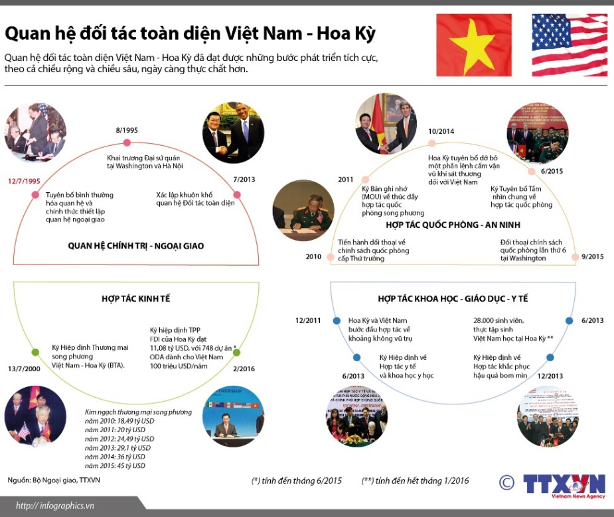
Bước 4: Kết luận, nhận định (GV)
* Dặn dò HS những nội dung cần học ở nhà và chuẩn bị cho bài học sau.
+ Đọc, tìm hiểu trước bài 12: Khu vực Mỹ La – Tinh và Châu Á từ năm 1945 đến năm 1991.
+ Sưu tầm tư liệu tìm hiểu về các nước Mỹ La – tinh, Cu-Ba
+ Tìm hiểu về quan hệ giữa Việt Nam và Cu-Ba.
PHỤ LỤC 1
1. Trình bày hiểu biết của em về nước Mỹ. (Vị trí địa lí, kinh tế, chính trị)
- Tên nước: Hợp chủng quốc Hoa Kỳ
- Diện tích: Khoảng 9,8 triệu Km2.
- Dân số: Khoảng 331 triệu người (2021)
- Đơn vị tiền tệ: Đồng Đô-la Mĩ (USD)
- Thủ đô: Washington D.C
- Ngôn ngữ chính: Tiếng Anh
- Vị trí địa lí:
+ Phía Bắc: Canada.
+ Phía Nam: Mê-xi-cô.
+ Phía Đông: Đại Tây Dương.
+ Phía Tây: Thái Bình Dương.
- Lãnh thổ:
+ Trung tâm Bắc Hoa Kỳ – bộ phận lớn nhất. Phía Bắc giáp Canada, Nam giáp Mexico và giữa 2 đại dương là Đại Tây Dương và Thái Bình Dương.
+ Bán đảo Alaska nằm ở phía Tây Bắc lục địa Bắc Hoa Kỳ
+ Quần đảo Hawaii nằm giữa Thái Bình Dương.
- Khí hậu: Mỹ có khí hậu ôn đới hải dương và ôn đới lục địa.
- Chính trị: Mỹ là một nước cộng hòa liên bang. Mỹ gồm 50 tiểu bang và một đặc khu liên bang. Gòm 2 đảng: đảng Dân chủ và Cộng hòa thay nhau cầm quyền.
- Văn hóa: Đa văn hóa, là nơi sinh sống của nhóm đa dạng chủng tộc, truyền thống và giá trị.
- Kinh tế: Mĩ là một nước công nghiệp phát triển hàng đầu thế giới

Tổ trưởng duyệt kế hoạch Giáo viên

